# 基本信息

JDK版本：1.8.0_111

STS版本：3.8.3.RELEASE

Maven版本： 3.3.9

Springboot版本：1.3.7.RELEASE

字符集：UTF-8

# STS设置

## 设置字符集

## 设置JRE 请按自己的实际JDK路径填写

## 设置Maven路径

**请按自己的实际 Maven安装路径填写**

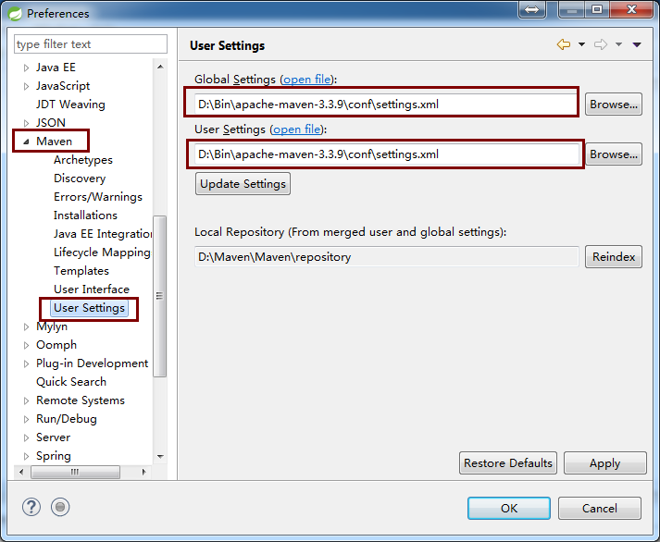

## 设置SVN提交忽略的文件

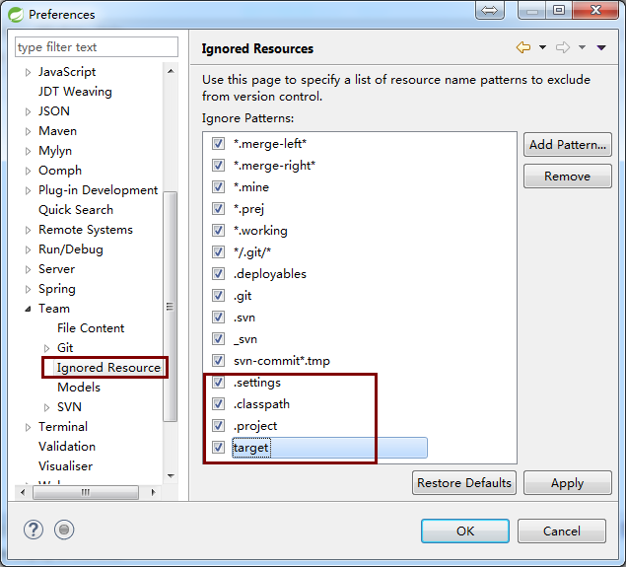

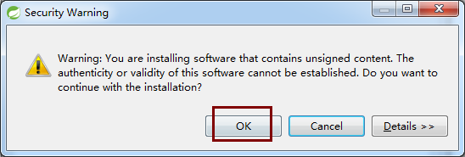

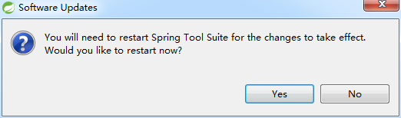

## 检出项目

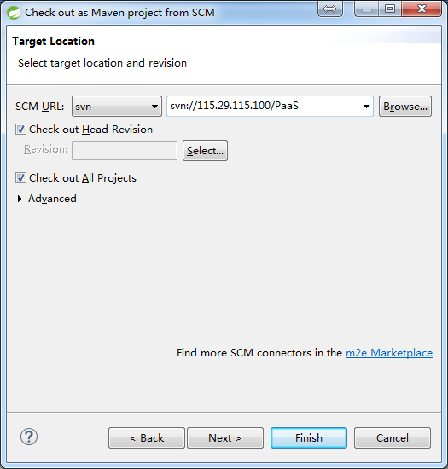

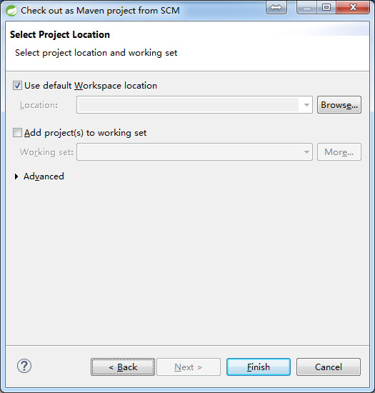

## 6，设置代码注释模板

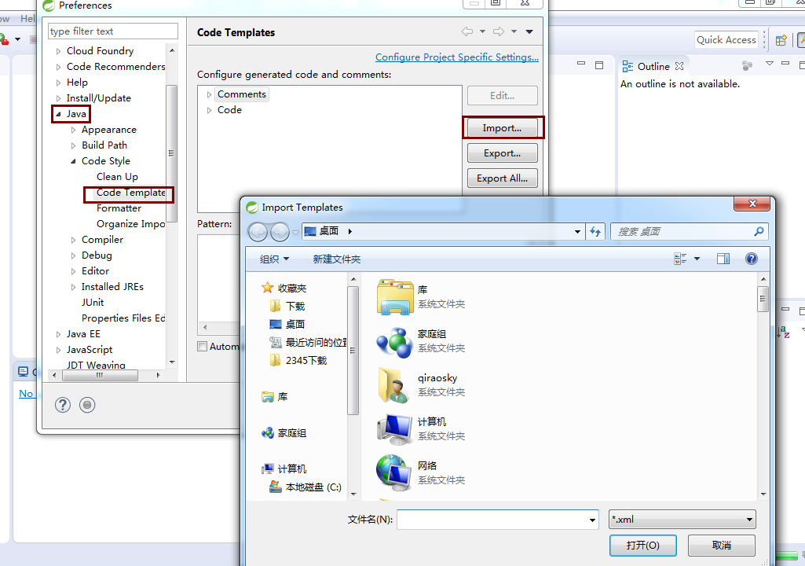



## 7，代码注释检查

